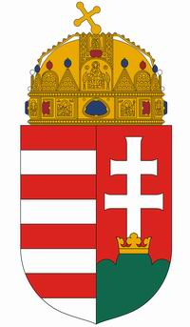 | Györtelek Község Polgármestere  4752,Györtelek, Kossuth út 47.  Tel./ Fax: (44) 557 050  E-mail: polgh@gyortelek.hu  Web: www.gyortelek.hu | 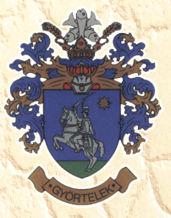

Györtelek Község Önkormányzat Képviselő-testülete
értesíti a lakosságot,
hogy a Magyarország helyi önkormányzatairól szóló 2011. évi CLXXXIX. törvény 54. §-a szerint, testületi üléssel egybekötött
közmeghallgatásT tart 2022. évben
2022.november 28. napján, 17.00 órakor.
4752 GyörteleK, Kossuth út 47., Házasságkötő terem
Kérdéseiket, észrevételeiket a polgh@gyortelek.hu email címen várjuk!

Tisztelettel:
Halmi József
polgármester

A 2022 november 25.–ig az előzetes kérdés és javaslat feltételének lehetősége a gördülékenyebb szervezést szolgálja és a jelenlegi járványügyi helyzetben elsősorban ezt javasoljuk a kerületi lakók részére, ugyanakkor a közmeghallgatáson természetesen helyben is lehet felszólalásra jelentkezni, kérdést feltenni. Felhívjuk az érdeklődők figyelmét, hogy amennyiben a járványügyi helyzet megköveteli, úgy a közmeghallgatásra a helyszíni jelenléttől eltérően a digitális eszközök által nyújtott lehetőségeket kihasználva online módon kerülhet sor.
Kérjük a közmeghallgatáson részt venni szándékozókat, hogy egymás egészségének megóvása érdekében az eseményen lehetőség szerint viseljenek szájat és orrot eltakaró maszkot, illetve tartsák a 1,5 méteres távolságot!

